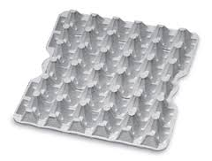
Общество с ограниченной ответственностью «ПРОМУПАКОВКА»

624800 Свердловская область Тел/факс: 8(34373)4-45-09
г. Сухой Лог ул. Восточная, д.1А E-mail: promup@bk.ru

Карточка предприятия
№ п/п | Наименование реквизитов | Реквизиты предприятия
1 | Полное наименование предприятия | Общество с ограниченной ответственностью «Промупаковка»
2 | Краткое наименование предприятия | ООО «Промупаковка»
3 | Телефон | 8(34373)4-45-09,8(43473)3-14-73
4 | Факс | 8(34373)4-45-09
5 | E-mail | promup@bk.ru
6 | Директор | Сытдиков Александр Монирович
7 | Гл. бухгалтер | Селина Ирина Степановна
8 | Юридический адрес | 624800, Свердловская область, г. Сухой Лог, ул. Восточная, д. 1А
9 | Фактический адрес | 624800, Свердловская область, г. Сухой Лог, ул. Восточная, д. 1А
10 | ИНН | 6633011811
11 | КПП | 663301001
12 | Расчетный счет | 40702810762220000369
13 | Корр.счет | 30101810900000000795
14 | БИК | 046577795
15 | Наименование банка | ПАО КБ «УБРиР»
16 | Код предприятия по ОКПО | 96416484
17 | Код отрасли по ОКВЭД | 17.29
18 | ОГРН | 1069633011535

